ОТЧЕТ
о выполнении заданий в рамках участия
в городском экологическом марафоне «Энергия добра»
МБДОУ «Детский сад № 20»

Воспитанники МБДОУ «Детский сад №20» подготовительной к школе группы (воспитатели: Окунева Надежда Васильевна, Удалова Арина Алексеевна) приняли участие в экологическом марафоне «Энергия добра».
Отчет о проделанной работе размещен на официальном сайте МБДОУ «Детский сад № 20» в разделе НОВОСТИ http://20dzn.dounn.ru и на странице «ВКонтакте» https://vk.com/club191206281 .
Участниками стали воспитанники подготовительной к школе группы в количестве 20 человек.

Первый этап «Начни с себя»
- Час без электричества

А) Беседа на тему: «Электроэнергия - наша помощница. Экономия электроэнергии».
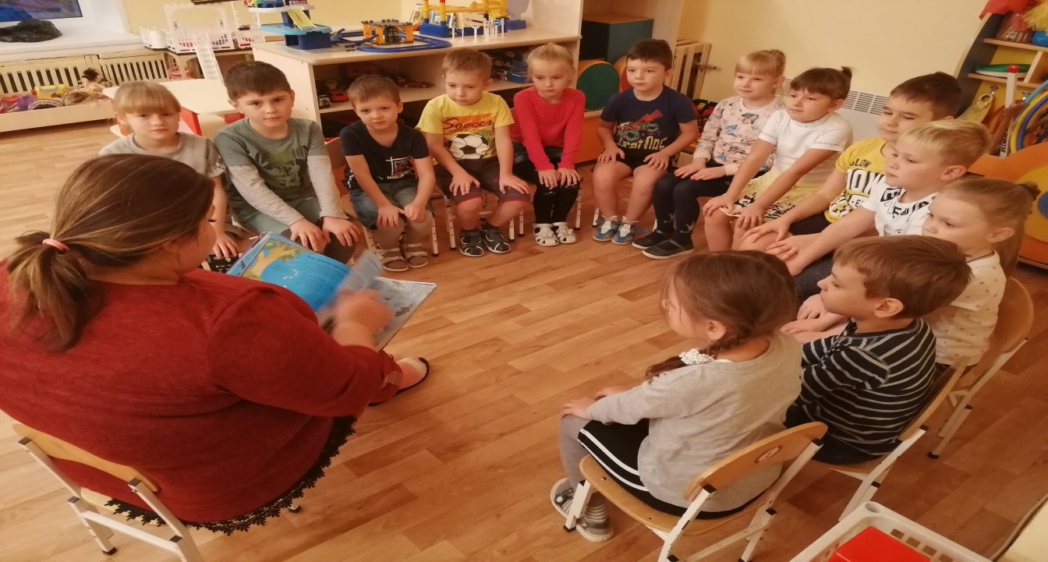

Б) Мы с ребятами провели «Час без электричества».
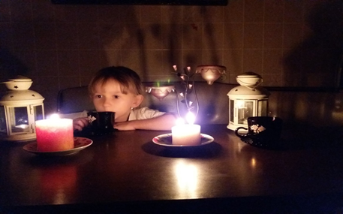

- Эко-занятие
Эко-занятие на тему: «Человек и природные ресурсы планеты».

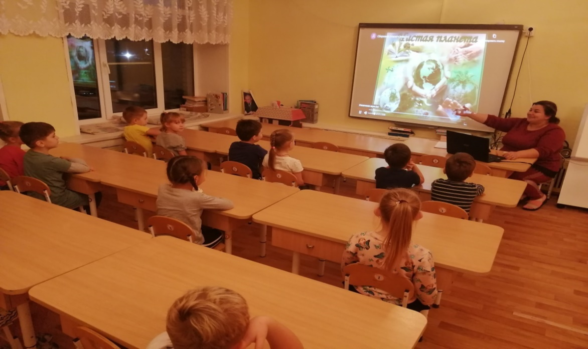

- Эко-привычки
По привитию эко-привычек, работа с ребятами ведется систематически. Во все времена года, ребята с воспитателями и родителями бережно относятся к природе: собирают, листву, мусор; размещают кормушки и скворечники; подкармливают птиц зимой и поздней осенью и т.п.
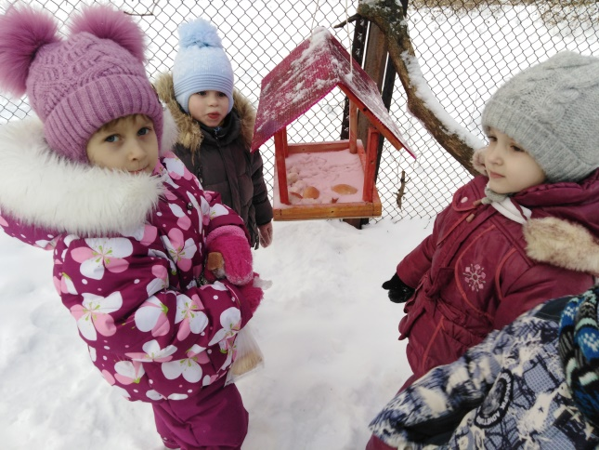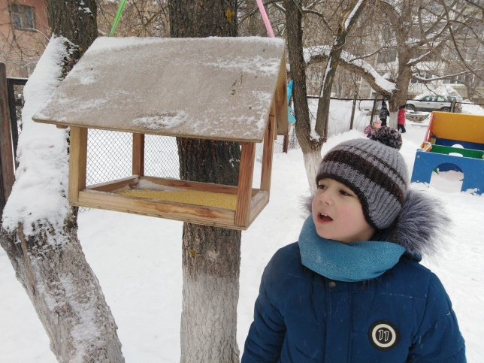
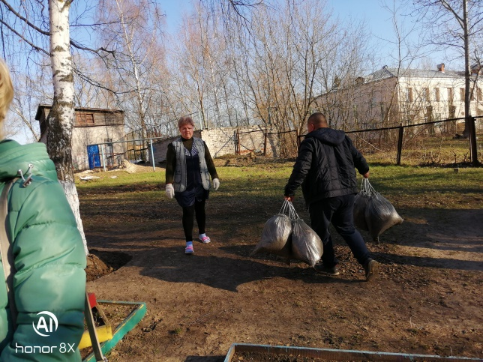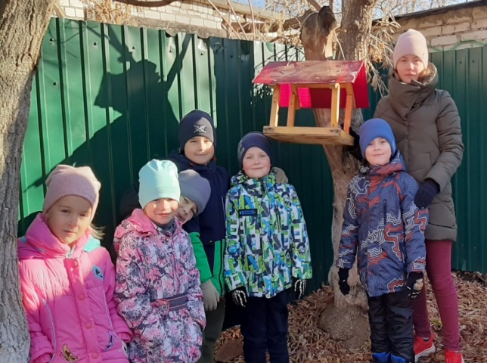
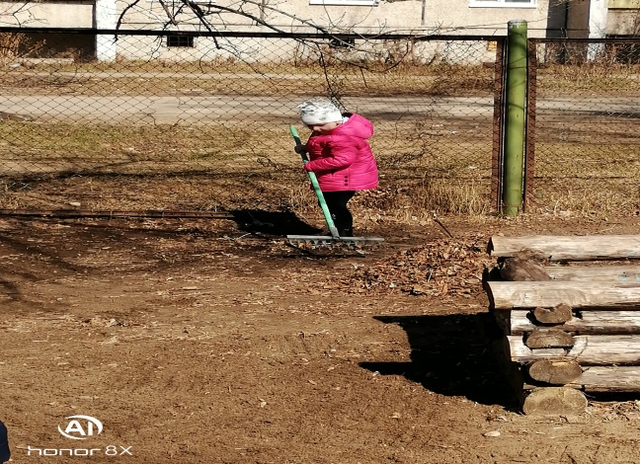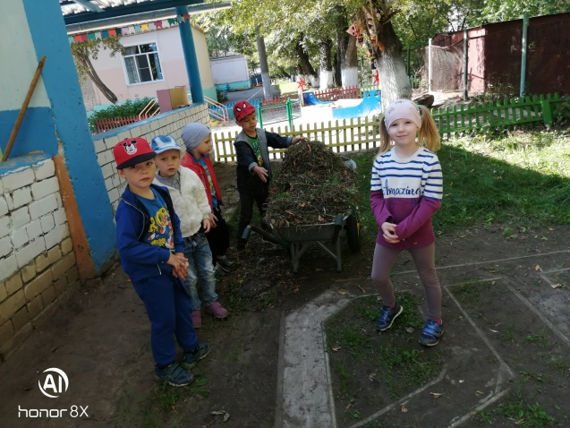
- Ваша идея

- Будем использовать бумажные пакеты, взамен полиэтиленовых.
- Будем использовать многоразовые бутылки, взамен пластиковых.
- Не будем, без необходимости, включать свет.
- Будем подкармливать птиц во все времена года.
- Уходя из дома в холодное время надолго, будем закрывать окна, не только в целях безопасности, но и для сохранения тепла.

Второй этап «Просвещай»

1.Экоплакат
Ребята изготовили два экоплаката и, с помощью них, рассказали взрослым о важности экономии природных ресурсов.

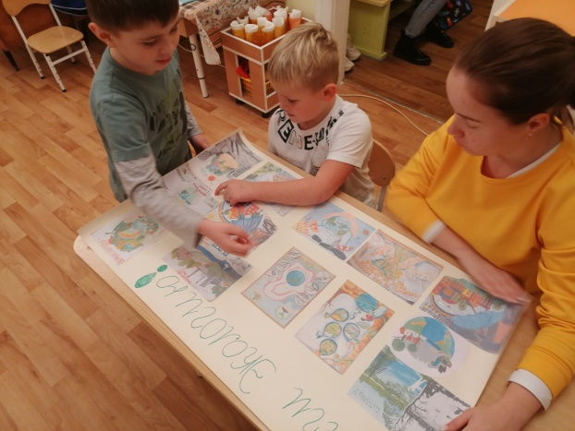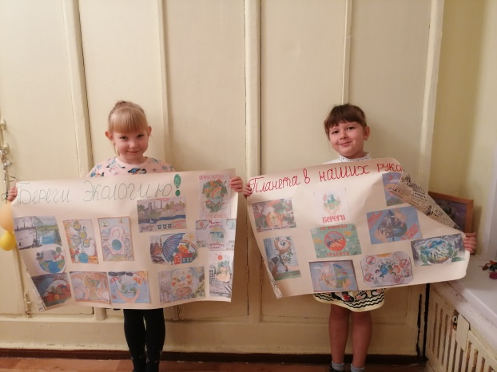

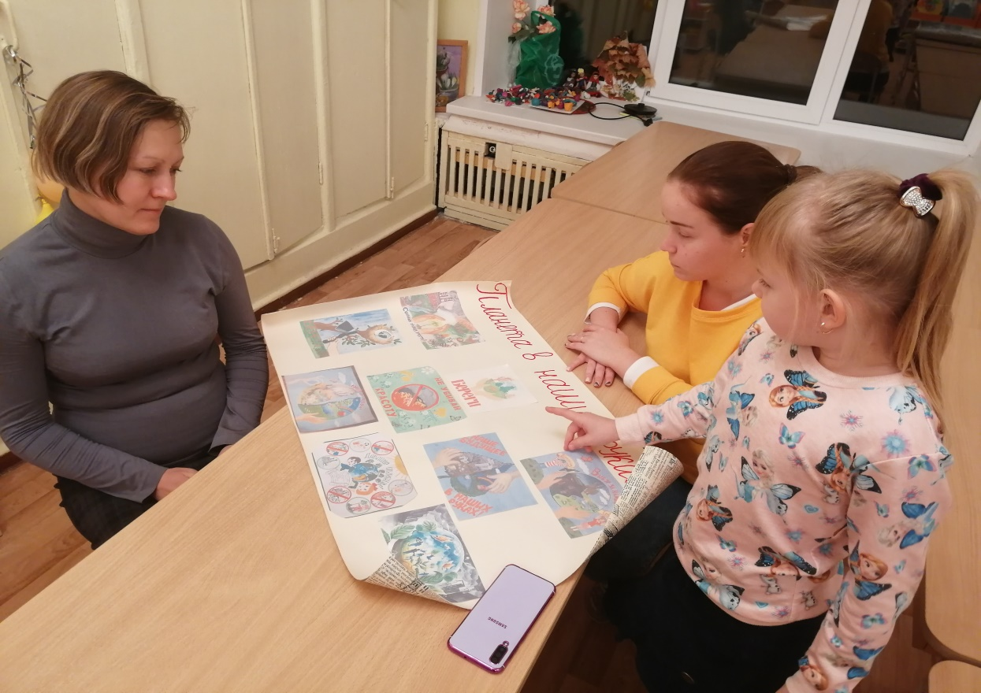

2. Эко – реклама
Экологический ролик « Делай, как мы». Ссылка на ролик «ВКонтакте»
( https://vk.com/wall-191206281_676 ).

3. РазДельно
Мусор ребята выбрасывают раздельно. Так же на эту тему у нас прошла беседа с просмотром презентации « О важности фасовки мусора РазДельно»
Мы изготовили листовки « Давайте дадим вещам вторую жизнь» и раздали их прохожим.
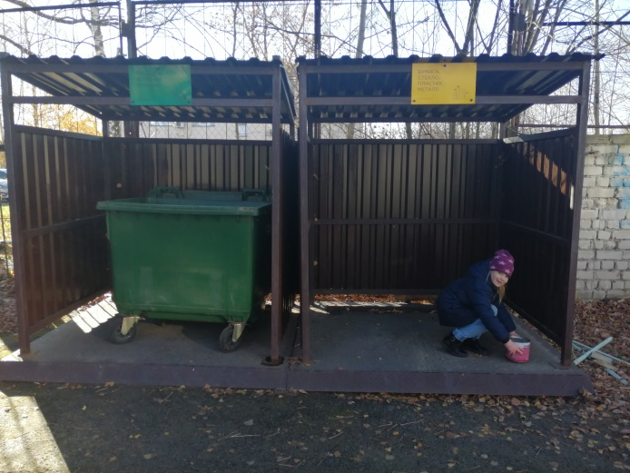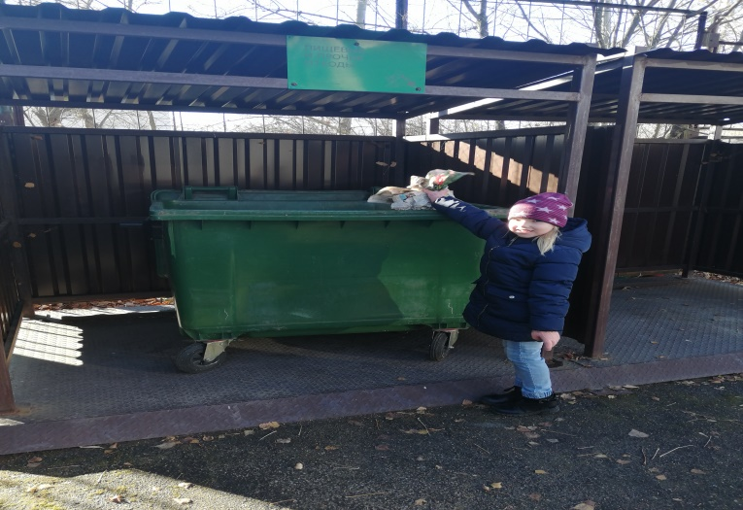

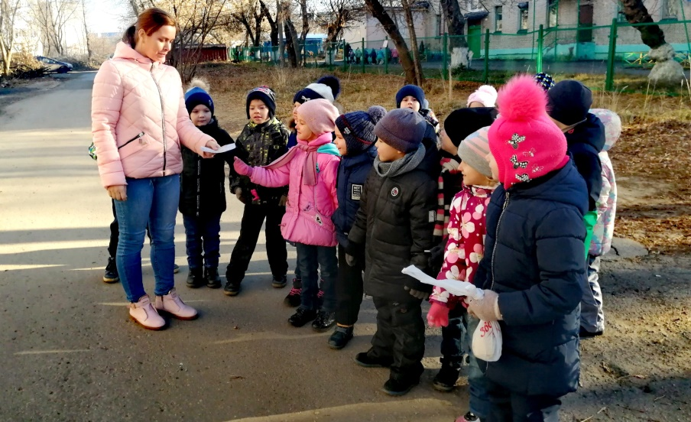

4.Ваша идея
1. Будем пользоваться пунктами приема вторсырья и отходов.
2. Будем давать вещам «вторую жизнь»
3.Будем ответственно избавляться от ОПАСНЫХ отходов.

Третий этап «Меняй мир»
- Посади дерево!
А) Беседа на тему: «Лес - легкие планеты».
Б) Воспитанники, подготовительной к школе группы, посадили куст «Боярышника» на своем прогулочном участке.

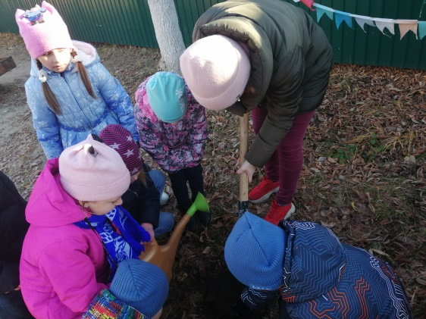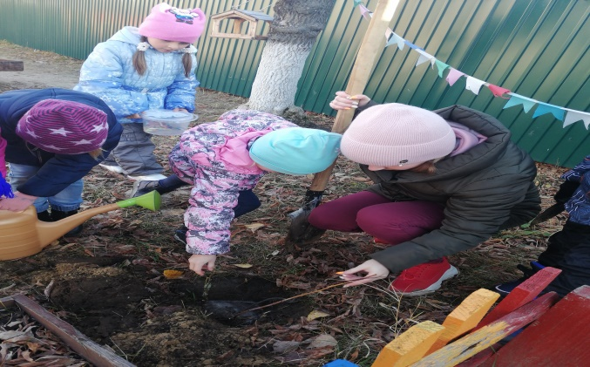

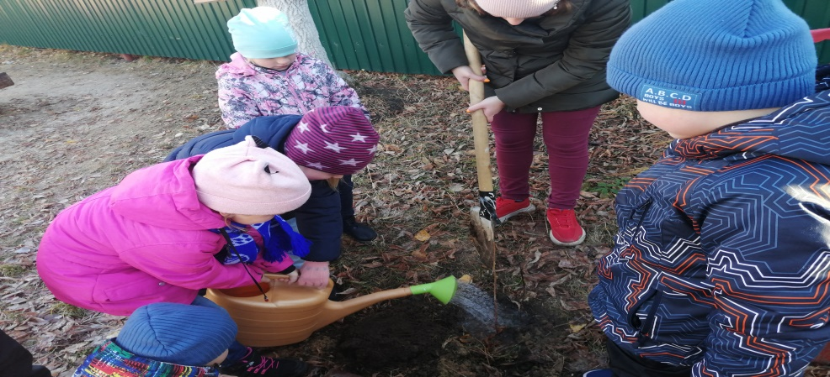

- Размести кормушку!
Мы с ребятами разместили кормушки на территории детского сада и за ее пределами.
Количество размещенных кормушек на территории ДОУ – 5 кормушек ( 4 кормушки на прогулочном участке подготовительной к школе группы, 1 кормушка на «Липовой аллее») .
За пределами ДОУ – 1 кормушка ( ул. Ситнова 8б, на клене вдоль пешеходной дорожки).
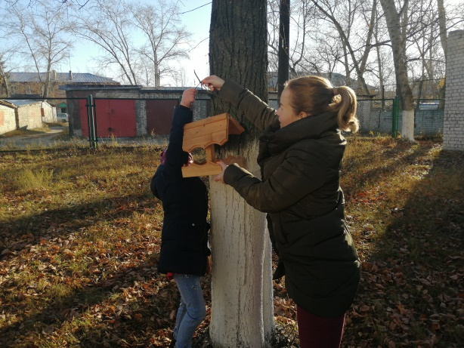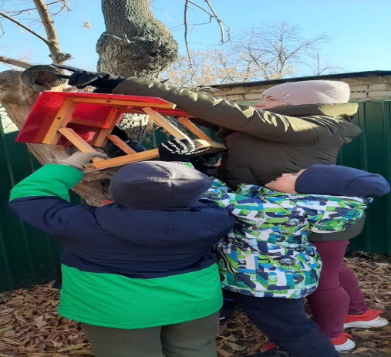

- Сбор макулатуры
А) Беседа на тему: «Дадим макулатуре вторую жизнь».
Б) В нашей группе был организован сбор макулатуры ( 20кг.)

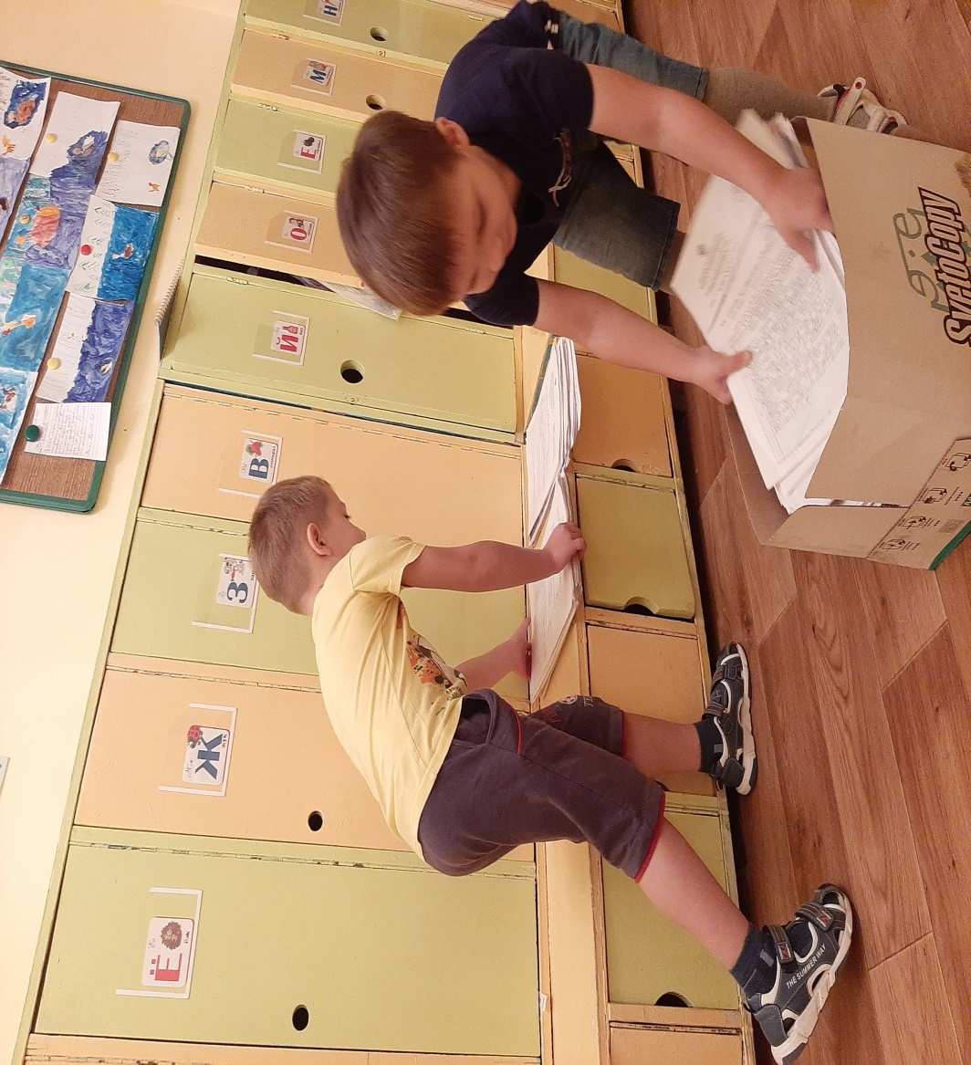

- Ваша идея
Будем интересоваться экологией и делиться информацией с другими!

